2013年全国高中化学竞赛模拟试题二
第一题、2007年是门捷列夫逝世100周年，为了纪念俄国科学家门捷列夫，1955年是Ghiorso, Harvey, Choppin成功合成的第101号元素被命名为钔（Md Mendelevium）。他的首次合成是用α粒子轰击${}_{\text{99}}^{\text{253}}{}$Es得到，同时放出一个中子。后来苏联杜布纳联合核子研究所的3.1m重离子加速器，用${}_{\text{10}}^{\text{22}}{}$Ne轰击${}_{\text{92}}^{\text{238}}{}$U靶，并放出四个常见的实物粒子，也曾获得数百个${}_{\text{101}}^{\text{256}}{}$Md原子，请写出以上两个核反应方程式

第二题、“熵”是德国物理学家克劳修斯在1850年创造的一个术语，是体系混乱度的量度
2-1、预言下列从左到右的过程，熵是增加的还是减少的？
(1) H₂O(s) → H₂O(l) (2) C(s) + 2H₂(g) → CH₄(g)
(3) 2CO₂(g) → 2CO(g) + O₂(g) (4) N₂(g,1atm) → N₂(g,2atm)
(5) CaCO₃(s) + 2H⁺(aq) → Ca²⁺(aq) + CO₂(g) + H₂O(l)
(6) NaCl(s) → Na⁺(aq) + Cl－(aq)

2-2、0℃的冰变0℃的水蒸汽与0℃的水变成0℃的水蒸汽

第三题、3-1、0.1 mol某有机物A在O₂中完全燃烧，生成的气体通过足量的澄清石灰水生成沉淀13.9 g，则推测有机物A的分子式，写出A在O₂中燃烧的化学方程式。

3-2、烃X的含碳量为92.26%，核磁共振表明分子中有2种类型的氢原子；X在光照下与Cl₂反应，得到一种含Cl量为25.58%的一氯代烃Y；X也可与溴水反应，与等物质的量的Br₂反应仅得到1种产物。写出X、Y的化学式与结构简式

第四题、4-1(1) cis－Pt(NH₃)₂Cl₂、cis－Pt(NH₃)₂Cl₄和cis－PtCl₂(en)等是目前临床上广泛使用的抗癌药物，尤其对早期的睾丸癌具有很高的治愈率。实验测得它们都是反磁性物质。（en为乙二胺）
4-1-1 Pt²⁺和Pt⁴⁺的价电子构型分别为 和 ，上述配合物都是 型(填“内轨”或“外轨”)配合物，cis－Pt(NH₃)₂Cl₂的中心离子杂化轨道类型为 。
4-1-2 以上3种抗癌药均为顺式(cis－)结构，而所有的反式(trans－)异构体均无抗癌效果。试画出上述3种物质顺式异构体的结构图：

在配合物中，乙酰丙酮（CH₃COCH₂COCH₃）是常见的一种配体。请继续回答下列问题：
4-2 乙酰丙酮（）可作双齿配体。请从有机化学的角度加以解释。
4-3 某同学用乙酰丙酮与CoCl₂、H₂O₂在一定条件下反应得到一晶体A。为测定晶体组成，该同学设计以下实验：准确称取A晶体0.4343g，煮沸溶解后，用氢离子交换树脂（即HR型）充分交换至看不出有Co^{2＋}的红色，过滤；用0.1013mol/L的NaOH标准溶液滴定，用去24.07mL。（原子量请用：Co：58.93、H：1.01、C：12.01、O16.00、CI：35.45）求：
4-3-1 A中Co的质量分数。
4-3-2 预测A的化学式，画出A的结构并写出Co的杂化形态。
4-3-3 写出制备A的化学反应方程式。
4-3-4 在铁粉的催化下，A能与液溴发生取代反应。试写出其化学反应方程式。阐述其原因。

第五题、《现代材料动态》杂志上一篇文章称“硼资源保证了燃料电池氢计划”的可行性，地球上蕴藏丰富的硼资源将提供充足的“即时氢”来源，这项研究对环境污染的控制有着重要的意义。“即时氢”的来源是NaBH₄ 在碱性水溶液中能放出高纯度，稳定的氢气和偏硼酸钠。合成NaBH₄的工艺有多种，传统的方法有硼酸酯法（Schlesinger法）和硼砂法(Bayer法)。硼酸酯法以硼酸三甲酯为原料，与油液分散的NaH在矿物油中反应得到，硼砂法(Bayer法)是用无水硼砂（Na₂B₄O₇），金属钠，石英沙及氢气在高温高氢气压下反应得到。
1、写出生成燃料电池所需要的“即时氢”的反应方程式，为什么不在酸性水溶液中进行？
2、写出硼酸酯法（Schlesinger法）和硼砂法(Bayer法)指NaBH₄ 的反应方程式
3、有人研究了电解硼砂（Na₂B₄O₇.10H₂O ）与NaOH水溶液的方法得到NaBH₄，NaBH₄的生成分两步进行，第一步产物为NaBO₂ ,写出两步反应的化学方程式。（不要求电极反应）
4、为防止硼污染，“即时氢”释放后产生的偏硼酸钠可用化学还原法和电化学方法重新生成NaBH₄，实现循环使用。
（1）为循环使用硼资源设计一个化学还原方案
（2）写出电化学方法所涉及的电极反应方程式
5、与金属氢化物相比较，试评价NaBH₄的储氢效率

第六题、某实验人员做了下列实验：将一定量1.00mol/L CuSO₄溶液和2.00mol/LNaOH溶液混合，得到一种浅绿色沉淀X。将0.499g X隔绝空气在1000℃以上强热，得到一种红色固体Y，质量为0.316g。Y溶于酸得到另一种红色固体0.141g。
（1）该实验人员认为沉淀X可能含有SO₄²⁻。请设计一个简单实验确定这一判断。

（2）通过计算确定X和Y的化学式。

（3）混合时CuSO₄和NaOH溶液的体积比为 ；写出X→Y的反应方程式
。

第七题、羟桥基出现在很多过渡金属元素的配合物中，如铬的配合物A。称取5.88g K₂Cr₂O₇ 与32%的乙醇溶液混合，并用盐酸酸化，得到绿色溶液，加入过量锌粉，得到蓝色溶液，过滤后，加入氨水调节PH为10.21，通入氧气可得到Cr(Ⅲ)的深绿色配合物A的晶体7.784g，以铬计算的产率为80%，元素分析显示A中含Cl 36.49%，含N 28.78%，A带有一个结晶水，A的配离子中有一对称面，且没有检测到Cr-Cl键的存在
7-1、pH=10.21的溶液中NH₃ 与NH₄⁺ 的比值（K_{b，NH3H2O}=1.8×10⁻⁵）
7-2、试推测A的化学式
7-3、画出A配离子的结构
7-4、写出最后一步反应的方程式。
7-5、Al₃(CH₃)₉O₃分子中氧的配位数与A配离子中氧配位数相同，且具有高度的对称性，画出其结构，并指出O,Al的杂化类型

第八题、已知有如下反应流程
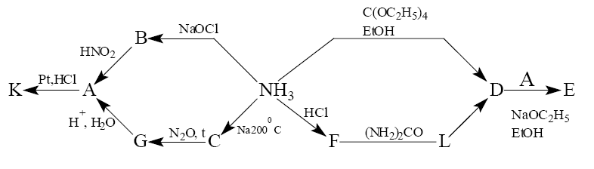
E为NaCl型的离子化合物，阴离子与CO₂ 为等电子体，0.612gE在3.36LO₂ 中恰好完全燃烧，恢复到室温，得到气体平均式量为32，将产生的气体通入澄清石灰水增重为6g，剩余不可燃气体J。A具有弱酸性，1mol J与Pt,HCl反应生成K，1molJ与一种常见的盐。
1、写出E的结构简式
2、写出A,B,C,D,F,K,L的结构简式
3、写出A-K,NH₃ – C,C-G,F-L的化学方程式

第九题、固溶体半导体材料是某些元素半导体或化合物半导体互相溶解而成的具有半导体性质的固态“溶液”材料，在电子工业中有重要的用途。某研究小组用二氯化镉(CdCl₂·2.5H₂O)，硫粉，硒粉为原料，180℃下在乙二胺中反应得到了固溶体半导体CdS_{1-x}Se_{x} (x[0,1])纳米材料，通过XRD图分析了其晶体结构。
9-1、CdS_{1-x}Se_{x} 为六方ZnS结构，六方ZnS结构如下，画出六方ZnS的一个晶胞，并指出阴阳离子占据的空隙类型
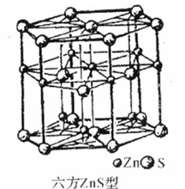

9-2、当CdCl₂·2.5H₂O为0.289g,硫粉质量为0.028g,硒粉为0.03g时，x的值为__________
9-3、根据测量分析，晶格常数a和c与x的数值如下表所示，你能到什么结论？并分析原因。
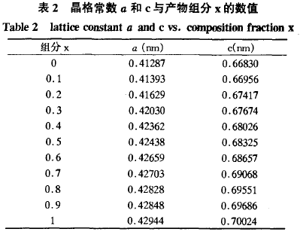
9-4、研究人员分析了形成CdS_{1-x}Se_{x}纳米材料的机理，认为反应中有一中间体配合物形成，给出该配合物，该配合物所有元素化学环境相同，请给出该中间体的结构简式。

第十题、100克菠菜中的营养成分：草酸0.2～0.3克，水份91.2克，蛋白质2.6克，脂肪0.3克，纤维素1.7克，糖类2.8克，灰份1.4克，胡萝卜素2.92毫克，视黄醇0.487毫克，维生素B₁ 0.04毫克，维生素B₂ 0.11毫克，维生素C 32毫克，维总E 1.74毫克，K 311毫克，Na 85.2毫克，Ca 66毫克，Mg 58毫克，Fe 2.9毫克，Mn 0.66毫克，Zn 0.85毫克，Cu 0.1毫克，P 47毫克，Se 0.97微克。
10-1 菠菜中铁的主要存在价态是几价，为什么？
10-2 如何定性检验菠菜中存在铁离子，写出反应方程式。
10-3 验证菠菜中草酸的存在要先把草酸从菠菜中分离出来，然后利用钙离子将草酸从溶液中以沉淀（A）的形式分离，过滤后用酸重新溶解、蒸发、结晶（B）。沉淀A的化学式是什么，它的溶解性（水溶性、酸溶性）如何？
10-4 结晶B（含杂质，加热不分解）在热天平差热分析联用的仪器中加热，测得在0～120℃、120～450℃、450～800℃三区间失重率之比为9︰14︰22，确定B的化学式，并写出分解反应方程式。
10-5 定量测定结晶中B的含量：取结晶固体0.1280克加入0.1mol/L盐酸15mL（用量筒量取），使固体全部溶解，然后用0.0200mol/L的KMnO₄溶液滴定，至锥形瓶中紫色不褪，用去KMnO₄溶液16.20mL。写出溶解反应和滴定反应，并计算结晶中B百分含量。

2013年全国高中化学竞赛模拟试题二参考答案
第一题、 ${}_{\text{99}}^{\text{253}}{}$Es＋${}_{2}^{4}{}$He→${}_{\text{101}}^{\text{256}}{}$Md＋${}_{0}^{1}{}$n ${}_{\text{10}}^{\text{22}}{}$Ne＋${}_{\text{92}}^{\text{238}}{}$U→${}_{\text{101}}^{\text{256}}{}$Md＋${}_{1}^{1}{}$H＋2${}_{0}^{1}{}$n
第二题、2-1、(1) 增加；(2) 减少；(3) 增加；(4) 减少；(5) 增加；(6)增加
2-2、前者大。前者可逆变化所需热量大于后者可逆变化所需热量。或S_{固}<S_{液}<S_{气}
第三题、1、CH₃F，2 CH₃F +3O₂——→2CO₂+2H₂O+2HF
2、1．由含碳量确定X的化学式为C_{n}H_{2n}；C_{n}H_{n}＋Cl₂→C_{n}H_{n－1}Cl＋HCl，计算得n＝8（1分）
X：C₈H₈ Y：C₈H₇Cl X： Y：
第四题、4-1-1 5d⁸ 5d⁶ 内轨 dsp²
4-1-2
4-2 乙酰丙酮之所以可作为双齿配体，是因为该物质始终存在烯醇式和酮式的互变异构：
4-3 4-3-1 n (Co)＝$\frac{1}{2}$n (H＋)＝$\frac{1}{2}$×$\frac{C_{{\text{OH}}^{−}}⋅V_{{\text{OH}}^{−}}}{\text{1000}}$＝$\frac{0\text{.}\text{1013}×\text{24}\text{.}\text{07}}{\text{2000}}$＝0.001219mol；
M_{A}＝$\frac{m}{n(\text{Co})}=\frac{0\text{.}\text{4343}}{0\text{.}\text{001219}}=\text{356}\text{.}3g/{\text{mL}}$，Co%＝$\frac{\text{58}\text{.}\text{93}}{M_{A}}×\text{100}\text{\%}=\text{16}\text{.}\text{54}\text{\%}$
4-3-2由M_{A}推出应为Co(C₅H₇O₂)₃；注意不能写为Co(C₅H₈O₂)₃。Co：sp³d ²。
4-3-3 CH₃COCH₂COCH₃+CoCl₂+2H₂O₂→Co(CH₃COCHCOCH₃)₃+H₂O+2HCl+1/2O₂
4-3-4 +3Br₂+ 3HBr。螯环的中央氢原子在两端羰基的作用下，呈现出部分酸性，可以在明显亲电条件下被Br＋ 取代

第五题
1、 酸性条件下反应剧烈无法控制
2、
3、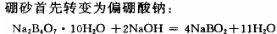
BO₂⁻ + 2H₂O == BH₄⁻ + 2O₂ ,附电极反应：
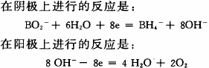
4、参考硼砂法：
NaBO₂ + 2MgH₂ → NaBH₄ + 2MgO 参考文献：http://www.sunwise.sh.cn/onews.asp?id=115
，
5、NaBH₄分子自身含氢的质量百分比为10.6%，但从反应（1）可见，在NaBH₄与水的反应中，水成为另一个氢源，每1g NaBH₄的最大产氢量为0.212g。相比其它金属氢化物储氢，每1g NaH的最大产氢量为0.084g，每1g LiH的最大产氢量为0.254g，每1g CaH₂的最大产氢量为0.096g ，可见，NaBH₄的储氢效率是较高的。
第六题
（1）把绿色沉淀X用蒸馏水多次洗涤，至洗涤液中用BaCl₂溶液检验不出SO₄²⁻后，用稀盐酸溶解绿色沉淀，此时再用BaCl₂溶液检验，溶解液中有大量白色沉淀生成，则说明沉淀X中有SO₄²⁻
（2）因为Cu₂O∶Cu=0.316∶0.141 可判断Y为Cu₂O
根据硫酸铜溶液跟氢氧化钠溶液混合生成沉淀，可设沉淀组成为mCu(OH)₂·nCuSO₄，则有（97.55m＋159.62n）∶$\frac{2×\text{63}\text{.}\text{55}+\text{16}\text{.}\text{00}}{2}$(m＋n)＝0.499∶0.316
即可得m∶n＝3∶1 所以X为3Cu(OH)₂·CuSO₄或Cu₄(OH)₆SO₄
（3）4∶3（1分）Cu₄(OH)₆SO₄2Cu₂O+3H₂O+SO₃+O₂

第七题
7-1、NH₃ + H₂O === NH₄⁺ + OH⁻ K_{b}=[NH₄⁺][OH—]/[NH₃]
[OH—]=K_{w}/[H⁺] pH=10.21 易得[NH₃]/[NH₄⁺]=9
7-2、n_{Cr} = 2n_{K2Cr2O7} = 2×5.88/294= 0.04mol m_{Cr} = 0.04×52 = 2.08g
A中Cr质量分数为，W_{Cr} = (2.08×0.8/7.787) ×100%=21.37%
W_{H} + W_{O} = 100%-21.37%-36.49%-28.78%= 13.36% 设 W_{O}=a
则由电荷守衡：
(0.2137/52) ×3 + [(0.1336-a)/1] ×1 = (36.49/35.5) ×1 + (28.78/14) ×3 + (a/16) ×2
W_{O}=a= 0.0658 W_{H} = 0.1336 – 0.0658 = 0.00879
在A中
n_{Cr} : n_{N} : n_{Cl} : n_{O} : n_{H} == 21.37/52 : 28.78/14 : 36.49/35.5 : 6.658/16 : 0.879/1 = 2:10:5:2:33
A的化学式为 Cr₂N₁₀Cl₅H₃₃O₂
7-3、A配离子的结构式：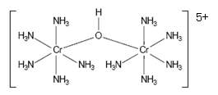
7-4、
7-5
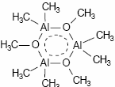
O :sp² Al : sp³

第八题
1、[(H₂N)₃C]⁺N₃⁻（提示：燃烧产物为N₂ ,CO₂ 求出N,C比）
2、A:HN₃ B:N₂H₄ C: NaNH₂ D:NHC(NH₂)₂ F:(NH₄Cl ) G:NaN₃ K: H₂PtCl₆,L : (NH₂)₃CCl
3、题中涉及的所有方程式：
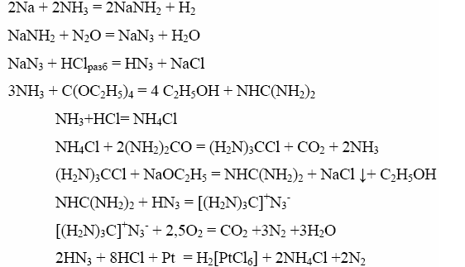
第九题
9-1、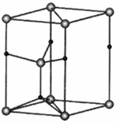 Zn,S均占据四面体空隙
9-2、0.3
9-3、 a ,c随着x的值增大而增大
（表达式不要求：a = 0.41404+ 0.01759x (nm), c = 0.66714 + 0.03337x (nm)），
Se²⁻ 半径大于 S²⁻ 半径，Se²⁻代替S²⁻导致晶体体积膨胀
9-4、[Cd(NH₂CH₂CH₂NH₂)₂]Cl₂

第十题
10-1 +2，因菠菜中草酸和铁同时存在，由于草酸的还原性，那么铁肯定以Fe^{2＋}形式存在。
10-2 用硝酸（或其它氧化剂）将其氧化，使Fe^{2＋}成为Fe^{3＋}，然后用KSCN鉴别，显血红色说明存在铁离子。
3Fe^{2＋}＋4H＋＋NO₃－＝3Fe^{3＋}＋NO＋2H₂O
Fe^{3＋}＋SCN－＝[Fe(SCN)]^{2＋}（）
10-3 CaC₂O₄，溶解性极小，酸中也难溶
10-4 CaC₂O₄·H₂O CaC₂O₄·H₂O＝CaC₂O₄＋H₂O CaC₂O₄＝CaCO₃＋CO
CaCO₃＝CaO＋CO₂
10-5 CaC₂O₄＋2HCl＝CaCl₂＋H₂C₂O₄
5H₂C₂O₄＋2MnO₄－＋6H＋＝2Mn^{2＋}＋10CO₂↑＋8H₂O

